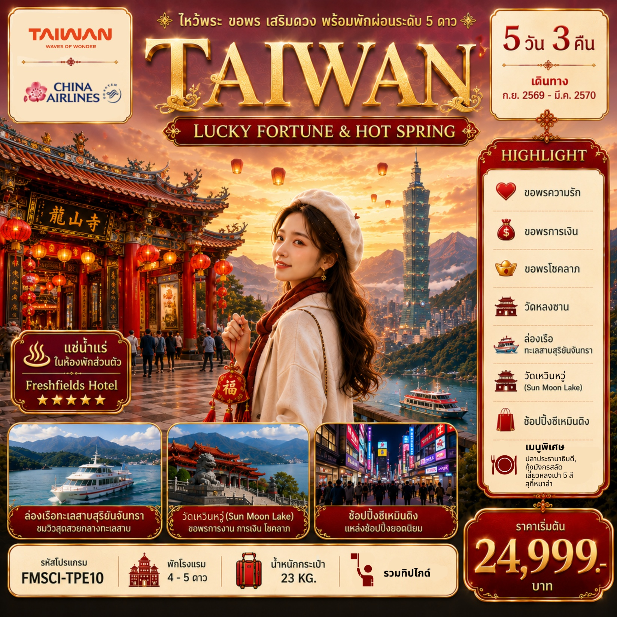

กำหนดการเดินทาง
***ราคาขายเป็นราคาโปรโมชั่นไม่มีราคาเด็ก***
INFANT เด็กอายุต่ำกว่า 2 ปี ราคา 8,000 บาท / ท่าน
*** ราคานี้รวมค่าทิปไกด์ท้องถิ่นและคนขับรถเรียบร้อยแล้ว ***
***กรณีจอยทัวร์ไม่ใช้ตั๋ว กรุณาเช็คกับทางบริษัทก่อนก่อนทำการจองทุกครั้ง ***
*กรณีหากลูกค้าไม่มีความประสงค์จะเข้าร้านของทางรัฐบาล หรือท่านต้องการแยกตัวออกจากคณะ ณ วันที่มีการเข้าร้านรัฐบาล ทางบริษัทฯ ขอสงวนสิทธิ์ในการเรียกเก็บค่าใช้จ่ายที่เกิดขึ้นจากท่านเป็น
จำนวนเงิน 1,000 NTD/ท่าน/ร้าน*
ช่วงการเดินทาง | ผู้ใหญ่พัก  ห้องละ 2 ท่าน | พักท่านเดี่ยว จ่ายเพิ่ม | จำนวนที่นั่ง
กันยายน 2569
18 – 22 ก.ย. 69 (ศ.-อ.) | 24,999.- | 5,500.- |  | 25
ตุลาคม 2569
13 – 17 ต.ค. (อ.-ส.)  วันนวมินทรมหาราช | 25,999.- | 5,500.- | 25
20 – 24 ต.ค. 69 (อ.-ส.)  วันปิยมหาราช  ขากลับ  CI837 (TPE – BKK 22.40-01.25 +1) | 25,999.- | 5,500.- | 25
28 ต.ค. – 01 พ.ย. 69 (พ.-อา.) | 24,999.- | 5,500.- | 25
พฤศจิกายน 2569
18 -22 พ.ย. 69 (พ.-อา.) | 24,999.- | 5,500.- | 25
ธันวาคม 2569
02 – 06 ธ.ค. 69 (พ.-อา.)  วันพ่อแห่งชาติ | 25,999.- | 5,500.- | 25
09 – 13 ธ.ค. 69 (พ.-อา.)  วันรัฐธรรมนูฐ | 25,999.- | 5,500.- | 25
16 – 20 ธ.ค. 69 (พ.-อา.) | 24,999.- | 5,500.- | 25
มกราคม 2570
13 – 17 ม.ค. 70 (พ.-อา.) | 24,999.- | 5,500.- | 25
20 – 24 ม.ค. 70 (พ.-อา.) | 24,999.- | 5,500.- | 25
27 – 31 ม.ค. 70 (พ.-อา.) | 24,999.- | 5,500.- | 25
มีนาคม 2570
10 – 14 มี.ค. 70 (พ.-อา.) | 24,999.- | 5,500.- | 25
17 – 21 มี.ค. 70 (พ.-อา.) | 24,999.- | 5,500.- | 25
24 – 28 มี.ค. 70 (พ.-อา.) | 24,999.- | 5,500.- | 25

วันที่ | รายการทัวร์ | มื้ออาหาร
วันที่ | รายการทัวร์ | เช้า | กลางวัน | ค่ำ
วันแรก | สนามบินสุวรรณภูมิ (23.00) | - | - | -
วันที่สอง | สนามบินเถาหยวน CI (BKK – TPE 02.40-07.25) - วัดเวยเทียน - เมืองหนานโถว – ล่องเรือทะเลสาบสุริยันจันทรา (รวมค่าล่องเรือ) - วัดเหวินหวู่ – ชิมชาอู่หลง – เมืองไถจง – ฟงเจี่ยไนท์มาร์เก็ต - แช่น้ำแร่ในห้องพักส่วนตัว  - FRESH FIELDS HOTEL หรือเทียบเท่า | BOX SET | ปลาประ  ธานา  ธิบดี | -
วันที่สาม | หมู่บ้านสายรุ้ง – เมืองเถาหยวน - วัดขอความรวย – วัดเสียไห่เฉิงหวง – ร้านพายสับปะรด - วัดฉือโย่วกง - วัดหลงซาน - ซีเหมินติง |  |  | สุกี้แบบเซท
วันที่สาม | - MIDTOWN HOTEL หรือเทียบเท่า |  |  | สุกี้แบบเซท
วันที่สี่ | ร้านเครื่องสำอาง – ศาลเจ้าจินซานไฉเสิน - วัดกวนตู้ - สะพานตั้นเจียง  - FULLON HOTEL TAIPEI, EAST หรือเทียบเท่า | ✓ | สลัดกุ้งมังกร | เสี่ยวหลงเปา  5 สี
วันที่ห้า | ศาลเจ้าอู๋ฝูกง – สนามบินเถาหยวน - สนามบินสุวรรณภูมิ  CI835 (TPE - BKK13.30-16.20) |  | - | -
วันที่ห้า | เดินทาง 20 – 24 ตุลาคม 2569  ศาลเจ้าอู๋ฝูกง – สนามบินเถาหยวน – สนามบินสุวรรณภูมิ  CI837 (TPE – BKK 22.40-01.25)+1 |  | - | -

วันแรก สนามบินสุวรรณภูมิ

23.00 น. พร้อมกันที่สนามบินสุวรรณภูมิ ชั้นระหว่างประเทศขาออก (ชั้น 4) เคาน์เตอร์ สายการ CHINA AIRLINES
พบกับเจ้าหน้าที่ที่คอยต้อนรับและอำนวยความสะดวก ณ บริเวณหน้าเคาน์เตอร์
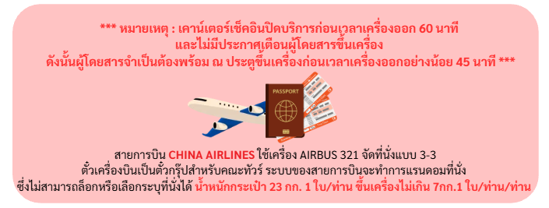

วันที่สอง สนามบินเถาหยวน - วัดเวยเทียน - เมืองหนานโถว – ล่องเรือทะลสาบสุริยันจันทรา
(ค่าล่องเรือ) - วัดเหวินหวู่ - ชิมชาอู่หลง - เมืองไถจง – ฟงเจี่ยไนท์มาร์เก็ต - แช่น้ำแร่ในห้องพักส่วนตัว

02.40 น. นำท่านออกเดินทางสู่สนามบินเถาหยวน ไทเป โดย สายการบิน CHINA AIRLINES เที่ยวบินที่ CI838
07.25 น. ถึงท่าอากาศยานนานาชาติเถาหยวน หลังจากผ่านพิธีการตรวจคนเข้าเมืองและศุลกากรเรียบร้อยแล้ว นำท่านชม วัดเวยเทียน ตั้งอยู่ที่เมืองเถาหยวน ประเทศไต้หวัน มีที่มาจากการสร้างเพื่อแก้บนโดย คุณโหยว กั๋วหัว (游國華) นักธุรกิจชื่อดังในไต้หวัน ในวัยเด็กเขาเคยสัญญากับ เทพเจ้ากวนอู ไว้ว่าหากชีวิตประสบความสำเร็จจะสร้างศาลเจ้าถวายเพื่อเผยแผ่คุณธรรมความจงรักภักดี เมื่อเติบโตจนร่ำรวยจากธุรกิจด้านสื่อบันเทิง จากนั้นออกเดินทางไปยัง เมืองหนานโถว นำท่าน ล่องเรือทะเลสาบสุริยันจันทรา
(รวมค่าล่องเรือ) ซึ่งมีความงดงามราวกับภาพวาด เปรียบเสมือนสวิสเซอร์แลนด์แห่งคล้ายพระอาทิตย์ และ พระจันทร์เสี้ยวซึ่งเป็นที่มาของนามอันไพเราะว่า “สุริยัน-จันทรา”
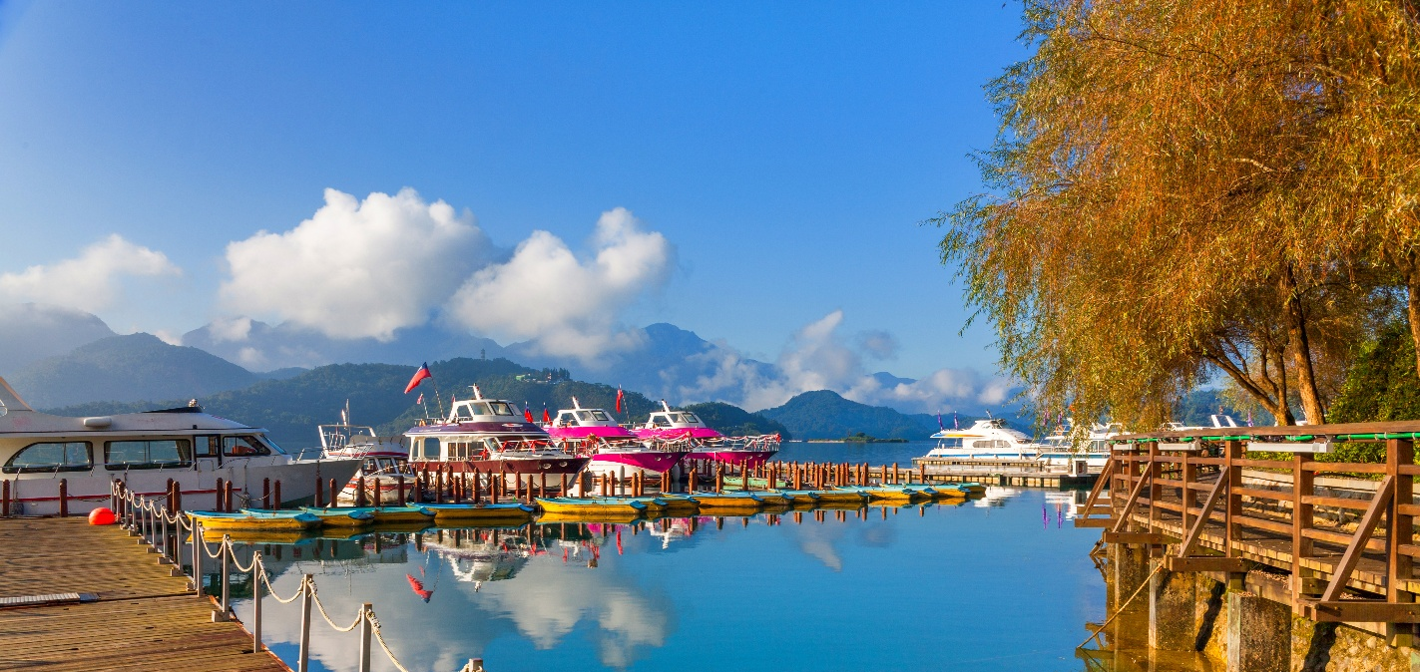

จากนั้นนำท่านนำท่านชม วัดเหวินหวู่ ขอพรกับเทพเจ้าแห่งโชคลาภ เทพเจ้าแห่งปัญญา และเทพเจ้าแห่งความซื่อสัตย์ ซึ่งชาวไต้หวันเชื่อกันว่า หากได้บูชาเทพเจ้ากวนอู จะได้ประสบความสำเร็จในหน้าที่การงาน มีแต่คนจงรักภักดี หรือหากวางแผนสิ่งใด ก็จะประสบความสำเร็จตามปรารถนาจึงทำให้ได้รับความนิยมจากชาวไต้หวัน ที่มาสักการะขอพรองค์เทพในวัดแห่งนี้
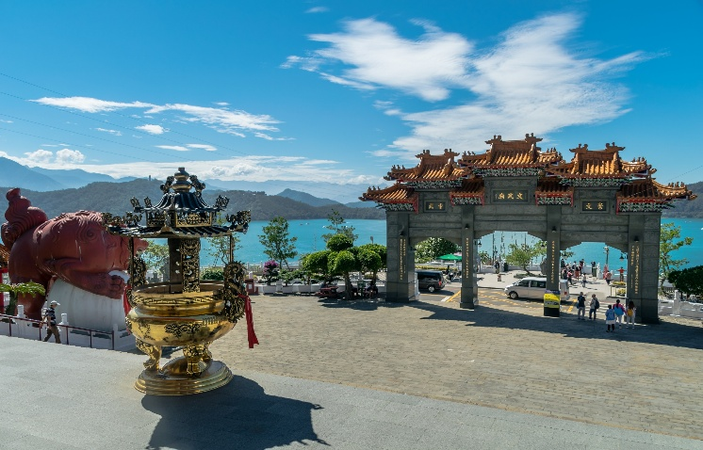
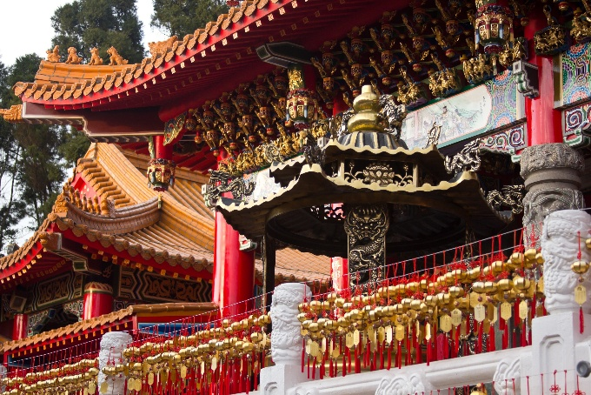

เที่ยง รับประทานอาหารกลางวัน ณ ภัตตาคาร เมนูพิเศษ ปลาประธานาธิบดี หลังรับประทานอาหาร นำท่านแวะ ชิมชาอู่หลง ชาไต้หวันแท้ๆ ที่จะนิยมปลูกกันมากทางแถบอาหลีซาน ด้วยสภาพอากาศบนพื้นที่สูงและอากาศที่เย็นตลอดปีของที่นี่ทำให้ชาที่นี่มีรสชาติดีกลมกล่อม จากนั้นนำท่านเดินทางสู่ เมืองไถจง นำนำท่านชม ฟงเจี่ยไนท์มาร์เก็ต เป็นตลาดกลางคืนที่มีความน่าสนใจอยู่ที่ความเป็นท้องถิ่น และของกินต่างๆ ทั้งอาหารท้องถิ่นและอาหารนานาชาติสไตล์ Street Food ทำให้ดึงดูดทั้งนักท่องเที่ยวและคนท้องถิ่นได้มากมาย มีสิ่งที่น่าสนใจสำหรับทุกวัน
ค่ำ รับประทานอาหารค่ำตามอัธยาศัย

หลังจากนั้น นำท่านเดินทางสู่ ที่พัก แช่น้ำแร่ในห้องพักส่วนตัว ขณะแช่ท่านสามารถเพลิดเพลินไปกับวิวเมืองไถจงแบบพาราโนมา ที่ FRESH FIELDS HOTEL หรือเทียบเท่า

กรณีท่านต้องการห้อง DOUBLE ROOM เนื่องจากโรงแรมที่ไต้หวัน มีห้อง DBL ไม่มาก ทางบริษัททำการ Request ให้ก่อน หากไม่ได้ ทางบริษัทจะปรับเป็นห้อง TWN (เตียงแฝด) สำหรับ 2 ท่าน
กรณีท่านต้องการห้อง TRIPLE ROOM พัก 3 ท่าน เนื่องจากโรงแรมที่ไต้หวัน มีห้อง TRP ไม่มาก กรณีมีห้องทางโรงแรมจะทำการเสริมเตียงให้เท่านั้น กรณีห้อง TRP เต็มหรือไม่มี ทางบริษัทจะปรับเป็นห้องพัก 1 ท่าน 1 ห้อง และสำหรับ 2 ท่าน 1 ห้องแทน
เช้า รับประทานอาหารเช้า ณ โรงแรมที่พัก
วันที่สาม หมู่บ้านสายรุ้ง - เมืองเถาหยวน – วัดขอความรวย - วัดเสียไห่เฉิงหวง - ร้านพายสับปะรด - วัดฉือโย่วกง - วัดหลงซาน - ซีเหมินติง

0000
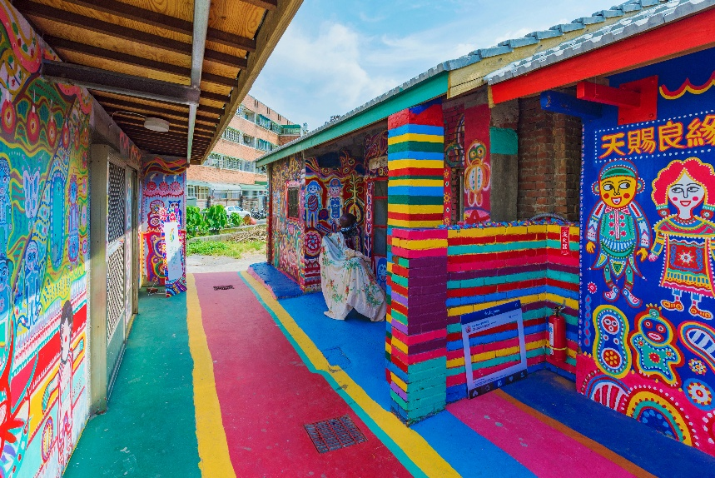
หลังจากรับประทานอาหารเช้า นำท่านเดินทางสู่ หมู่บ้านสายรุ้ง เดิมเป็นหมู่บ้านเก่าของทหารผ่านศึก ในช่วงที่อาคารกำลังถูกรื้อถอน ทหารเก่า หวง หย่งฟู่ (Huang Yung-Fu) หรือ “คุณตาสายรุ้ง” ได้เข้ามาชุบชีวิตอาคาร ด้วยการทาสีอาคารบ้านเรือนทั้งหมดใหม่ให้มีสีสันสดใส จนทำให้ที่นี่กลายเป็นแหล่งท่องเที่ยวยอดนิยมประจำเมือง
ไถจง นำท่านเดินทางไปยัง เมืองเถาหยวน
นำท่านเดินทางสู่ วัดขอความรวย (Daxi God of Wealth Temple) ซึ่งเป็นวัดชื่อดัง ในเรื่องการขอพรโชคลาภเงินทอง เด่นเรื่อง ขอโชคเรื่องเงินทองและปัดเป่าไล่ความจนสำหรับผู้มาขอพร โดยมีเทพเจ้าที่ให้โชคลาภด้านเงินทองและปัดเป่าความจนความทุกข์ออกจากผู้ที่ไปขอพร ซึ่งเป็นวัดที่ชาวไต้หวันให้ความนับถือ

เที่ยง รับประทานอาหารกลางวัน ณ ภัตตาคาร
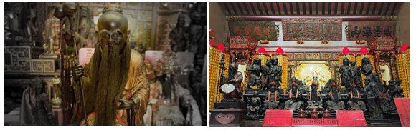
หลังจากรับประทานอาหารกลางวัน ยัง วัดเสียไห่เฉิงหวง หนึ่งในวัดดังของไทเปที่ขึ้นชื่อเรื่องการขอพรความรัก โดยเฉพาะเทพเยว่เหล่าที่เชื่อกันว่าช่วยให้สมหวังเรื่องคู่ครอง นักท่องเที่ยวและสายมูนิยมมาสักการะเพื่อเสริมโชคด้านความรัก พร้อมเดินเที่ยวชมบรรยากาศย่านเก่า Dihua Street ที่อยู่ใกล้เคียงได้ในทริปเดียว

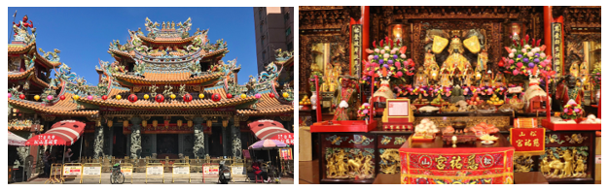
นำท่านซื้อของฝาก ร้านขนมพายสับปะรด ซึ่งเป็นร้านที่ได้รับการรับรองคุณภาพจากการท่องเที่ยวแห่งประเทศไต้หวัน จากนั้นนำท่านไปยัง วัดฉือโย่วกง วัดเก่าแก่คู่ไทเป สักการะเจ้าแม่มาจู่ เทพธิดาแห่งท้องทะเลที่ชาวจีนเคารพนับถือ โดดเด่นด้วยวิหารสูง 6 ชั้นและงานแกะสลักงดงาม ตั้งอยู่ใกล้ตลาดเหราเหอ เหมาะทั้งไหว้พระขอพรและเที่ยวเดินชิมอาหารในทริปเดียว

จากนั้นนำท่านชม วัดหลงซาน (Longshan Temple) เป็นหนึ่งในวัดที่เก่าแก่และมีชื่อเสียงมากที่สุดแห่งหนึ่งของเมืองไทเป ตั้งอยู่ในแถบย่านเมืองเก่า มีอายุเกือบ 300 ร้อยปี สถานที่สักการะบูชาสิ่งศักดิ์สิทธิ์ตามความเชื่อของชาวจีน มีรูปแบบทางด้านสถาปัตยกรรมคล้ายกับวัดพุทธของจีนแต่มีลูกผสมของความเป็นไต้หวันเข้าไปด้วย ทำให้ที่นี่เป็นอีกหนึ่งแหล่งท่องเที่ยวที่ไม่ควรพลาดและภายในก็ยังมีเทพเจ้าองค์อื่นๆ ตามความเชื่อของชาวจีนอีกมากกว่า 100 องค์
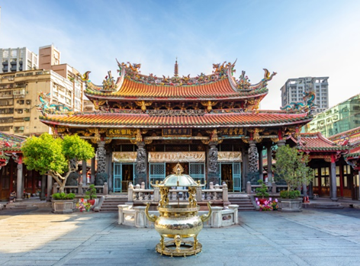
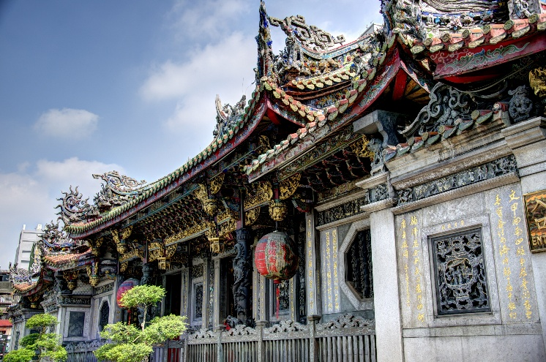

นำท่านช้อปปิ้ง ซีเหมินติง หรือที่คนไทยเรียกว่า สยามสแควร์เมืองไทย มีทั้งแหล่งเสื้อผ้าแบรนด์เนม
สไตล์วัยรุ่น กระเป๋า ของฝากคนที่ท่านรัก รองเท้ายี่ห้อดังต่างๆ รวมถึงอาหาร Street Food สไตล์ไต้หวัน ให้ท่านได้เลือกช้อปชิม
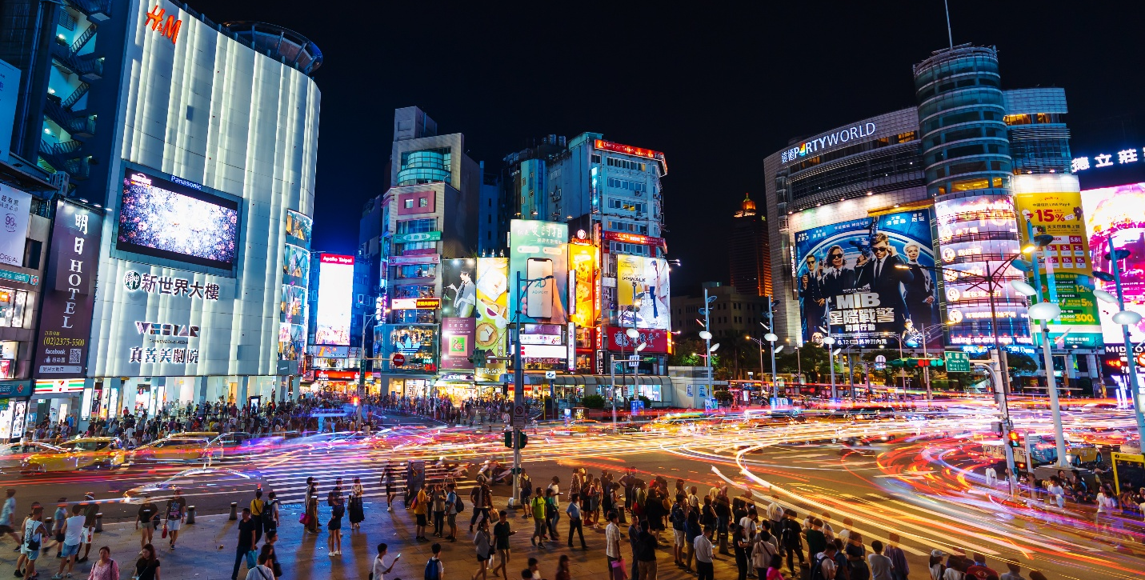

ค่ำ รับประทานอาหารค่ำ ณ ภัตตาคาร เมนูพิเศษ สุกี้แบบเซท
หลังจากนั้น นำท่านเดินทางสู่ ที่พัก MIDTOWN HOTEL หรือเทียบเท่า

กรณีท่านต้องการห้อง DOUBLE ROOM เนื่องจากโรงแรมที่ไต้หวัน มีห้อง DBL ไม่มาก ทางบริษัททำการ Request ให้ก่อน หากไม่ได้ ทางบริษัทจะปรับเป็นห้อง TWN (เตียงแฝด) สำหรับ 2 ท่าน
กรณีท่านต้องการห้อง TRIPLE ROOM พัก 3 ท่าน เนื่องจากโรงแรมที่ไต้หวัน มีห้อง TRP ไม่มาก กรณีมีห้องทางโรงแรมจะทำการเสริมเตียงให้เท่านั้น กรณีห้อง TRP เต็มหรือไม่มี ทางบริษัทจะปรับเป็นห้องพัก 1 ท่าน 1 ห้อง และสำหรับ 2 ท่าน 1 ห้องแทน
เช้า รับประทานอาหารเช้า ณ โรงแรมที่พัก หลังรับประทานอาหารเช้า เดินทางสู่ เมืองไทเป นำท่านสู่ร้าน COSMETICS SHOP ที่มีสินค้าให้ท่านเลือกสรรมากมายเพื่อเป็นของฝากให้คนที่ท่านรัก จากนั้นนำท่านไปต่อยัง ศาลเจ้าจินซานไฉเสิน ตั้งอยู่บริเวณภูเขาในเขตจินซาน–ว่านหลี่ นิวไทเป เป็นศาลเจ้าเทพเจ้าแห่งโชคลาภที่ได้รับความนิยมอย่างมากในไต้หวัน โดดเด่นด้วยความเชื่อด้านการขอพรเรื่องการเงิน การงาน และความมั่งคั่ง ภายในมีพิธีกรรมและแนวทางสักการะที่เป็นเอกลักษณ์ รวมถึงวิวธรรมชาติรอบเขาที่เงียบสงบ ทำให้เป็นหนึ่งในจุดขอพรยอดนิยมของสายมูและนักท่องเที่ยวที่ต้องการเสริมดวงด้านโชคลาภ
วันที่สี่ ร้านเครื่องสำอาง – ศาลเจ้าจินซานไฉเสิน - วัดกวนตู้ – สะพานตั้นเจียง

0000
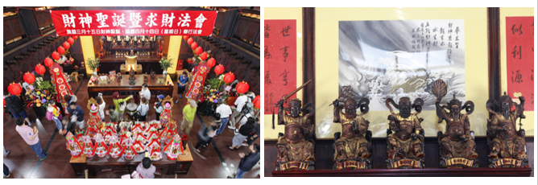

จากนั้นนำไป วัดกวนตู้ อีกหนึ่งวัดสวยของไทเป สร้างขึ้นเมื่อปี ค.ศ. 1661 ด้วยทำเลที่ตั้งอยู่บนเนินเขาริมแม่น้ำตั้มสุ่ย จึงทำให้เห็นวิวสวยของผืนน้ำอันกว้างใหญ่ ขุนเขา และตัวเมืองที่ล้อมรอบได้อย่างชัดเจน นับเป็นวัดที่มีสถาปัตยกรรมที่วจิตรงดงามเป็นอย่างมาก อีกทั้งยังมีอุโมงค์ยาว 80 เมตร ให้เราได้ไปสักการะองค์เจ้าแม่กวนอิม รวมถึงมีเสาบริเวณหน้าวัดให้หยอดเหรียญขอพรเกี่ยวกับโชคลาภ
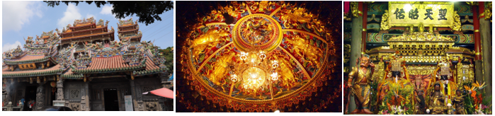

เที่ยง รับประทานอาหารกลางวัน เมนูพิเศษ สลัดกุ้งมังกร
หลังจากรับประทานอาหารกลางวัน นำท่านเดินทางสู่ สะพานตั้นเจียง (Danjiang Bridge) เป็นสะพานขึงเสาเดี่ยวแบบอสมมาตรที่ยาวที่สุดในโลก ตั้งอยู่ในนครนิวไทเป ประเทศไต้หวัน ทอดข้ามปากแม่น้ำตัมซุยเพื่อเชื่อมระหว่างเขตตั้นสุ่ยและปาหลี่ สะพานนี้ได้รับการออกแบบโดยสถาปนิกระดับโลกอย่างซาฮา ฮาดิด (Zaha Hadid) โดดเด่นด้วยดีไซน์รูปทรงเสากระโดงที่ได้แรงบันดาลใจจากลีลาของนักเต้นรำ
ค่ำ รับประทานอาหารค่ำ เมนูพิเศษ เสี่ยวหลงเปา 5 สี
หลังจากนั้น นำท่านเดินทางสู่ ที่พัก FULLON HOTEL TAIPEI,EAST หรือเทียบเท่า

กรณีท่านต้องการห้อง DOUBLE ROOM เนื่องจากโรงแรมที่ไต้หวัน มีห้อง DBL ไม่มาก ทางบริษัททำการ Request ให้ก่อน หากไม่ได้ ทางบริษัทจะปรับเป็นห้อง TWN (เตียงแฝด) สำหรับ 2 ท่าน
กรณีท่านต้องการห้อง TRIPLE ROOM พัก 3 ท่าน เนื่องจากโรงแรมที่ไต้หวัน มีห้อง TRP ไม่มาก กรณีมีห้องทางโรงแรมจะทำการเสริมเตียงให้เท่านั้น กรณีห้อง TRP เต็มหรือไม่มี ทางบริษัทจะปรับเป็นห้องพัก 1 ท่าน 1 ห้อง และสำหรับ 2 ท่าน 1 ห้องแทน
เช้า รับประทานอาหารเช้า ณ โรงแรมที่พัก
วันที่ห้า ศาลเจ้าอู๋ฝูกง – สนามบินเถาหยวน - สนามบินสุวรรณภูมิ

0000
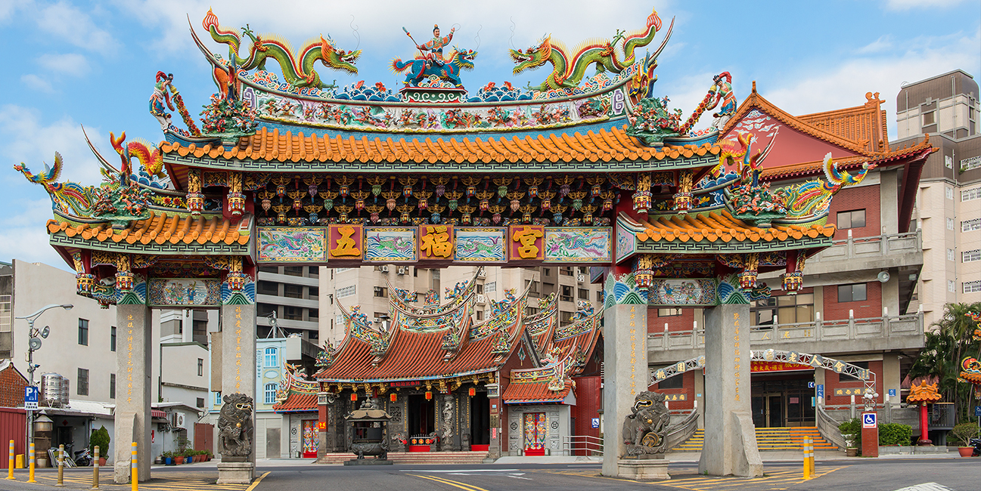
หลังรับประทานอาหารเช้า นำท่านไปยัง ศาลเจ้าอู๋ฝูกง ถือเป็นศาลเจ้าที่ประดิษฐานเทพเจ้าแห่งโชคลาภที่เก่าแก่ที่สุดในไต้หวัน และได้รับการขึ้นทะเบียนเป็นโบราณสถานระดับ 3 ของไต้หวันในปี 1985 ที่นี่เป็นศูนย์รวมจิตใจของคนในพื้นที่ซึ่งร่ำลือกันว่าเทพเจ้าที่นี่มีความศักดิ์สิทธิ์มากทั้งในด้านการขอโชคลาภและการงาน หากท่านมาสักการะ หลังจากปักธูปเสร็จแล้ว อย่าลืมไปสัมผัส "กระถางธูปประทานพร" (天爐) ซึ่งเป็นสมบัติล้ำค่าประจำวัด เพื่อเพิ่มพูนสิริมงคลและโชคลาภให้กับตัวเอง

เที่ยง อิสระรับประทานอาหารเที่ยงตามอัธยาศัย
ได้เวลาอันสมควรนำท่านเดินทางสู่สนามบินเถาหยวน
13:30 น. ออกเดินทางกลับสู่กรุงเทพมหานคร โดยสายการบิน สายการบิน CHINA AIRLINES เที่ยวบินที่ CI835
16:20 น. ถึง สนามบินสุวรรณภูมิ กรุงเทพฯ โดยสวัสดิภาพ

เดินทางวันที่ 20 – 24 ตุลาคม 2569
วันที่ห้า ศาลเจ้าอู๋ฝูกง – สนามบินเถาหยวน - สนามบินสุวรรณภูมิ

0000
เช้า รับประทานอาหารเช้า ณ โรงแรมที่พัก
หลังรับประทานอาหารเช้า นำท่านไปยัง ศาลเจ้าอู๋ฝูกง ถือเป็นศาลเจ้าที่ประดิษฐานเทพเจ้าแห่งโชคลาภที่เก่าแก่ที่สุดในไต้หวัน และได้รับการขึ้นทะเบียนเป็นโบราณสถานระดับ 3 ของไต้หวันในปี 1985 ที่นี่เป็นศูนย์รวมจิตใจของคนในพื้นที่ซึ่งร่ำลือกันว่าเทพเจ้าที่นี่มีความศักดิ์สิทธิ์มากทั้งในด้านการขอโชคลาภและการงาน หากท่านมาสักการะ หลังจากปักธูปเสร็จแล้ว อย่าลืมไปสัมผัส "กระถางธูปประทานพร" (天爐) ซึ่งเป็นสมบัติล้ำค่าประจำวัด เพื่อเพิ่มพูนสิริมงคลและโชคลาภให้กับตัวเอง

เที่ยง อิสระรับประทานอาหารเที่ยงตามอัธยาศัย
ได้เวลาอันสมควรนำท่านเดินทางสู่สนามบินเถาหยวน
22:40 น. ออกเดินทางกลับสู่กรุงเทพมหานคร โดยสายการบิน สายการบิน CHINA AIRLINES เที่ยวบินที่ CI837
01:25 น.+1 ถึง สนามบินสุวรรณภูมิ กรุงเทพฯ โดยสวัสดิภาพ

********************************************
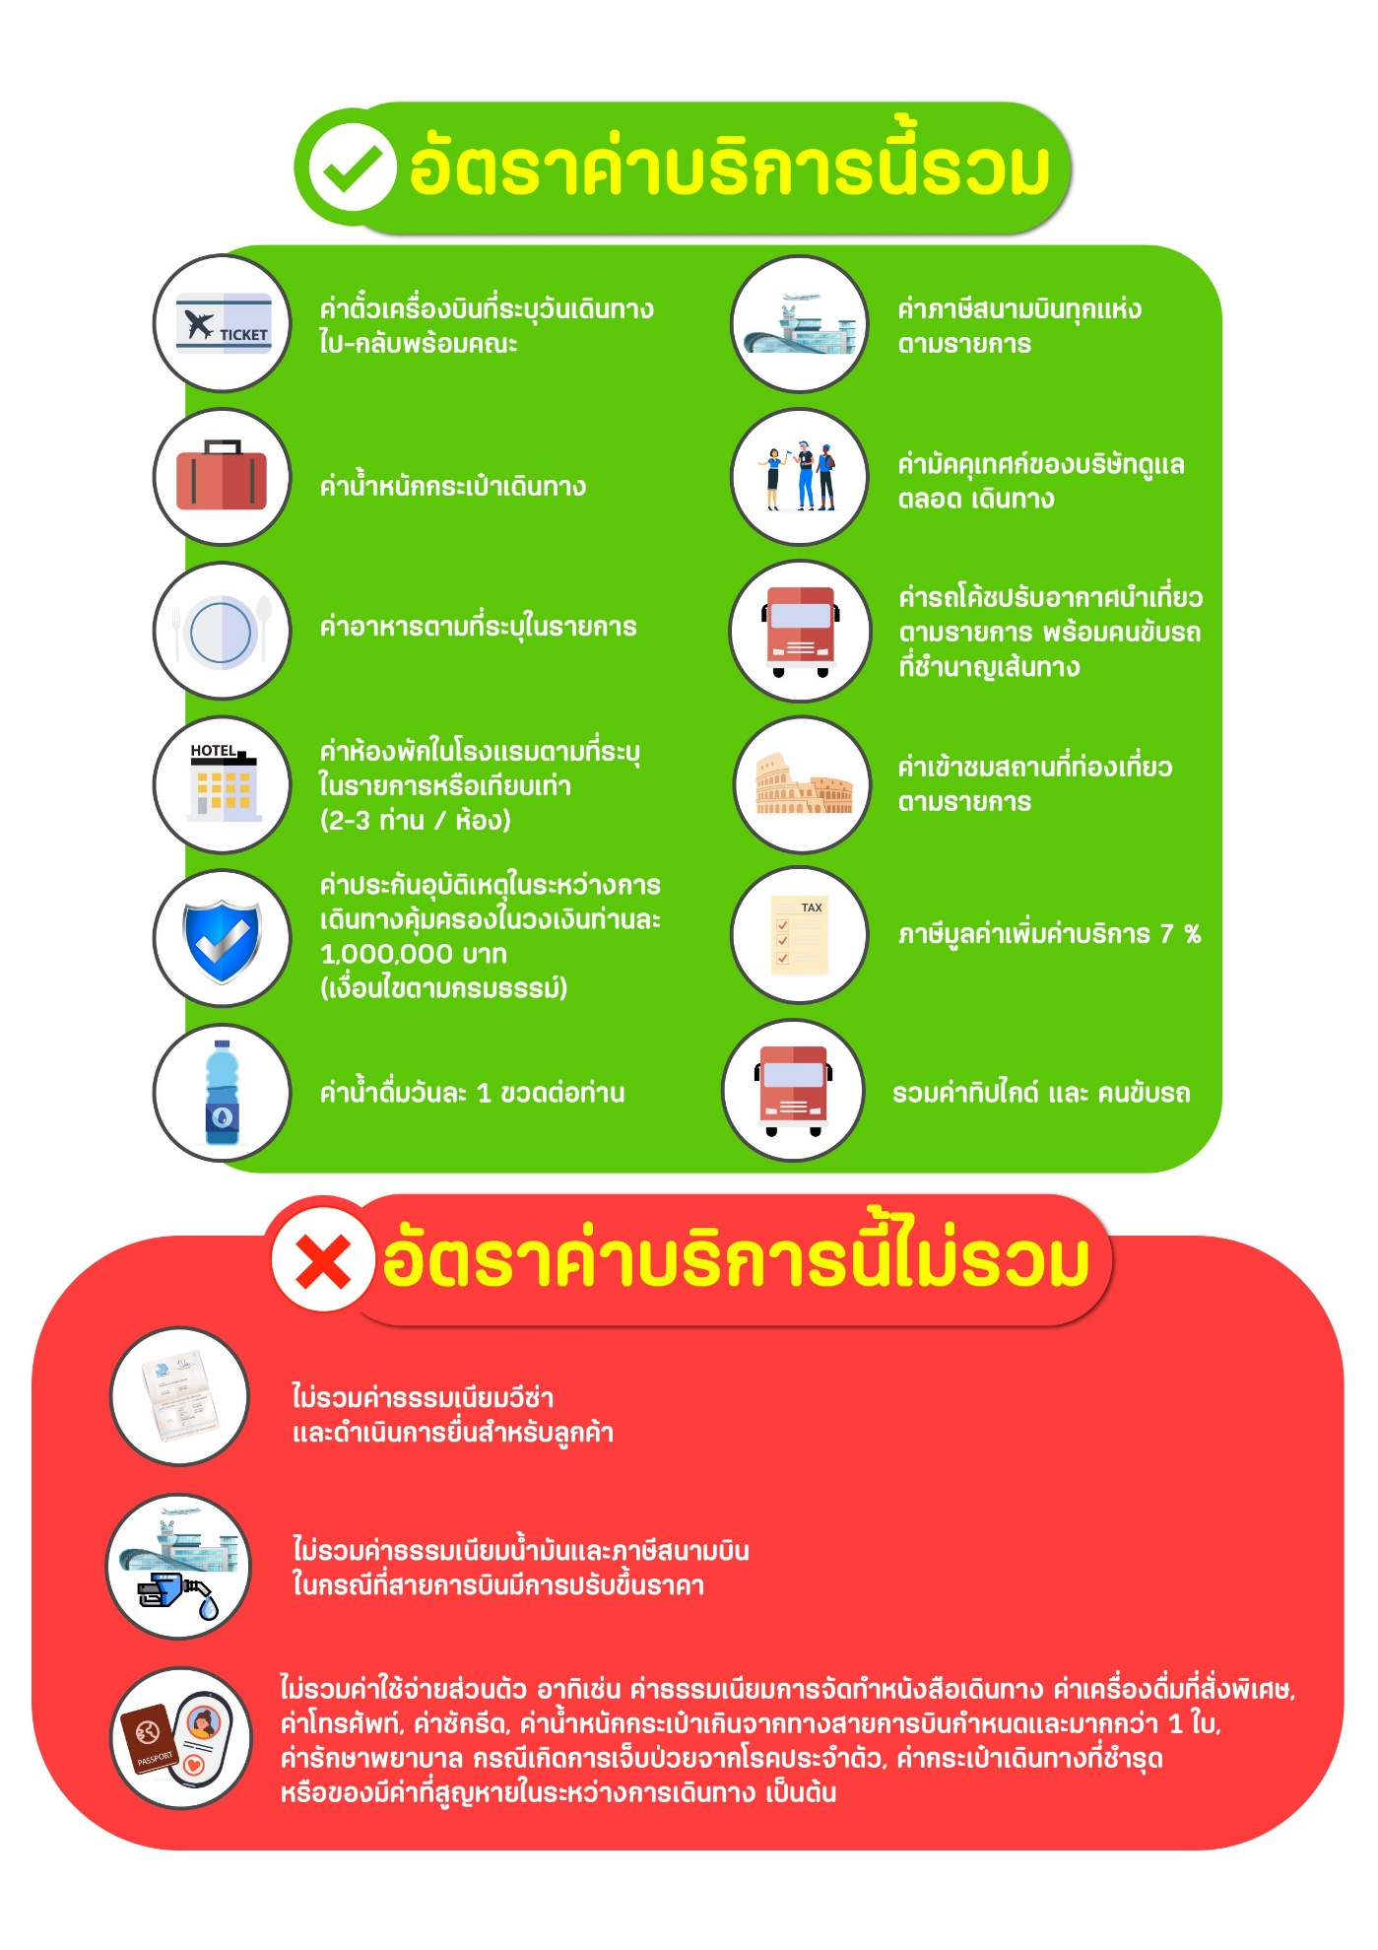

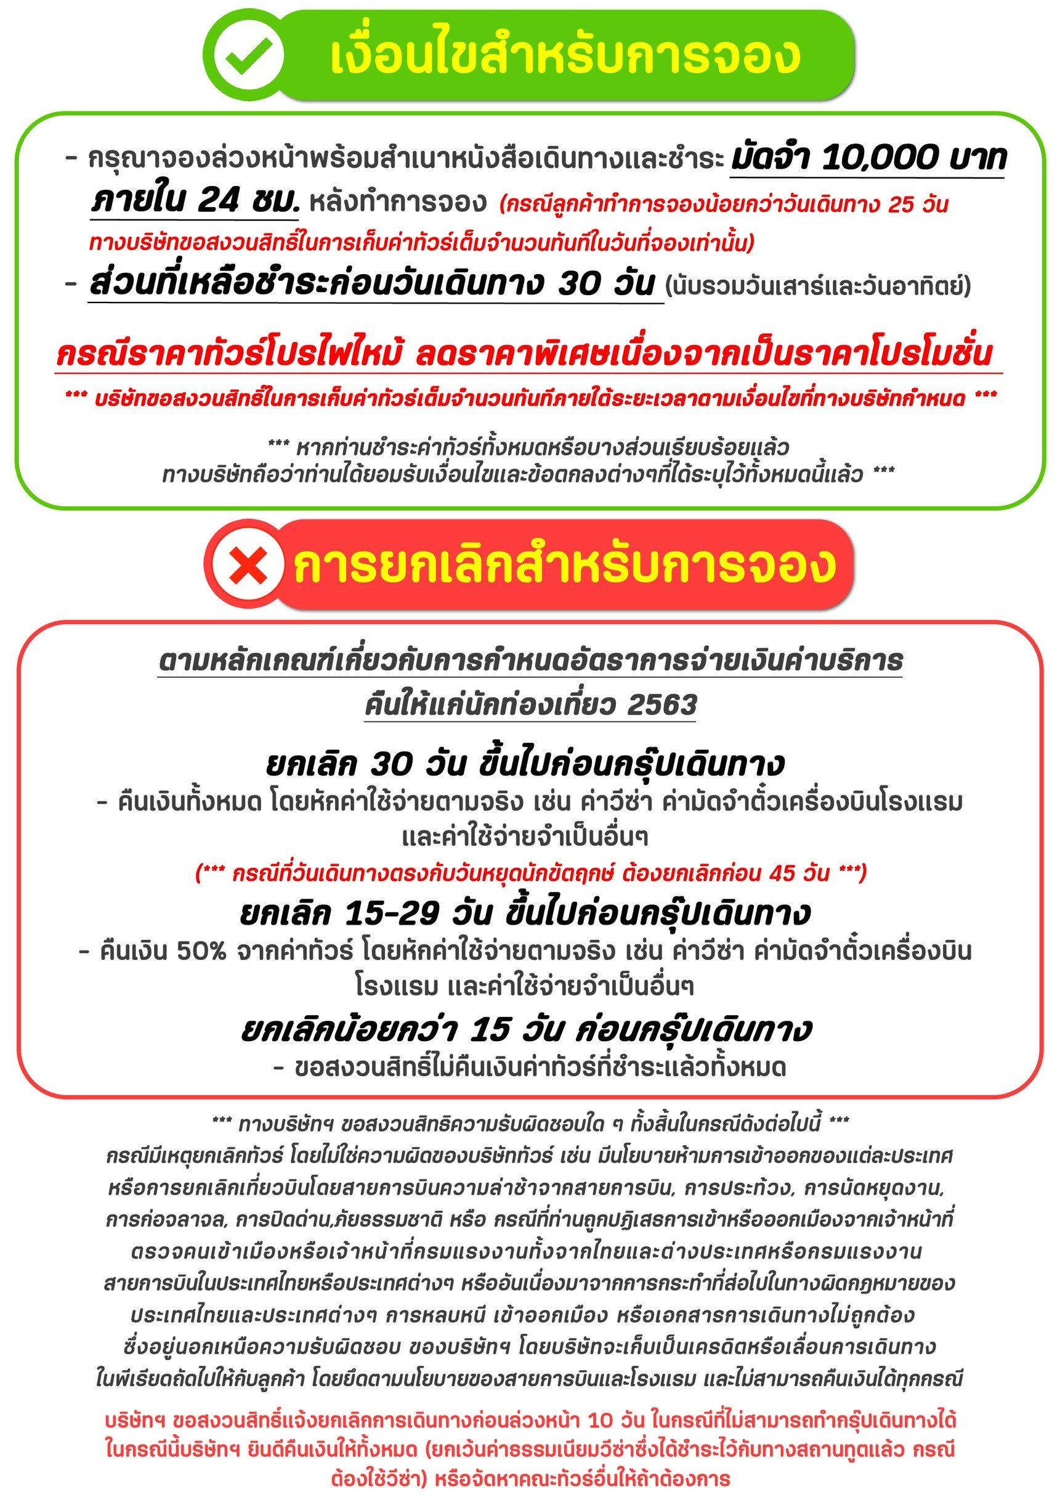
สำคัญ!! กรุณาศึกษาข้อมูลก่อนทำการจอง
ห้องพักและโรงแรม
ประเภทห้องพัก : ห้องเดี่ยว (Single) | ห้องคู่ (Twin/Double) | ห้องพักแบบ 3 ท่าน / 3 เตียง (Triple )
- ห้องพักแบบ 2 ท่าน / ห้อง (ห้องคู่ 2 เตียง (Twin) / ห้องคู่ 1 เตียง (Double))
กรณีท่านที่ต้องการ ห้อง Double (เตียงใหญ่ 1 เตียง) ทางบริษัทจะทำการ Request ให้ก่อน หากไม่ได้
ทางบริษัทจะจัดเป็นห้อง TWIN (เตียงแฝด) ให้สำหรับ 2 ท่าน
- ห้องพักแบบ 3 ท่าน (ห้อง 3 เตียง Triple)
*กรณีห้องพัก 3 ท่าน เนื่องจากโรงแรมบางแห่งอาจจะไม่มีห้องพักประเภท 3 เตียงเดี่ยว อาจมีเป็น 1 เตียงใหญ่กับ 1 เตียงพับเสริม / 1 เตียงใหญ่ กับ 1 โซฟาเบด / ไม่มีห้องพักหรือห้องพัก 3 ท่านเต็ม และจะต้องแยกเป็น 1 ห้องคู่และ 1 ห้องเดี่ยวแทน (โดยไม่คิดค่าใช้จ่ายเพิ่มเติม)*
- ห้องพักเดี่ยว (Single) กรณีต้องการพักประเภทห้องเดี่ยว ลูกค้าต้องชำระค่าพักเดี่ยวเพิ่มตามเงื่อนไขของทางทัวร์
(*การวางแปลนห้องพักของแต่ละโรงแรมมีความแตกต่างกันไป จึงอาจทำให้ห้องพักที่เป็นคนละ เภทอาจจะไม่อยู่ติดกัน หรือในบริเวณอาคารเดียวกัน หรือชั้นเดียวกัน โดยจะขึ้นอยู่กับแบบแปลนของห้องพักและบริการของแต่ละโรงแรม*)
- โรงแรมแต่ละแห่งอาจมีระบบปรับอากาศที่แตกต่างกันไป ทั้งนี้อาจเป็นเครื่องปรับอากาศแบบรวมที่ถูกตั้งค่าอุณหภูมิจากส่วนกลางของทางโรงแรม ซึ่งจะไม่สามารถปรับอุณหภูมิจากภายในห้องได้ กรณีช่วงฤดูหนาวหรือช่วงเปลี่ยนผ่านฤดูกาล เพื่อปรับอุณหภูมิ ให้เหมาะสมกับแต่ละสภาพอากาศ โรงแรมอาจจะปรับอากาศให้เหมาะสมกับสภาพอากาศช่วงนั้นๆ
- โรงแรมที่พักแต่ละแห่งอาจการตกแต่งและขนาดที่แตกต่างกันไปบางแห่งห้องพักจะมีขนาดเล็กใหญ่ต่างกัน หรือบางแห่งอาจมีหรือไม่มีอ่างอาบน้ำ ขึ้นอยู่กับการออกแบบของโรงแรมนั้นๆ
- กรณีห้องพักในเมืองที่ระบุไว้ในโปรแกรม มีเทศกาลวันหยุด หรืองานแฟร์ต่างๆ หรือมีการจัดงานประชุมนานาชาติ เป็นผลทำให้ห้องพักในเมืองนั้นเต็ม หรือไม่เพียงพอ ทางบริษัทฯขอสงวนสิทธิ์ในการปรับเปลี่ยนหรือย้ายเมืองอื่นแทน
โปรแกรมทัวร์ที่มี วันท่องเที่ยวอิสระ
สำหรับโปรแกรมทัวร์ที่มีวันท่องเที่ยวอิสระ และ ท่านประสงค์จะซื้อบัตรสวนสนุก / ดิสนีย์แลนด์ / ยูนิเวอร์แซล หรือ Option Tour ต่างๆ กรุณาสอบถามทางบริษัทเพื่อยืนยันวันอิสระก่อนออกบัตรทุกครั้ง ไม่เช่นนั้นบริษัทขอสงวนสิทธิ์ในการรับผิดชอบทุกกรณีหากมีการเปลี่ยนแปลงใดๆ (วันอิสระ จะคอนเฟิร์มให้ท่านก่อนเดินทาง 5-7 วัน)
โปรแกรมทัวร์ ที่รวมเข้าสวนสนุก
- กรณีโปรแกรมทัวร์เข้าตั๋วดิสนีย์แลนด์ ตั๋วสวนสนุกจะเป็นตั๋วแบบกรุ๊ปซึ่งลูกค้าจะต้องเข้าสวนสนุกเวลาเดียวกันหรือพร้อมกันทั้งกรุ๊ป กรณีที่ลูกค้าต้องการซื้อตั๋ว Early Entrance หรือ Early Pass กรุณาแจ้งความประสงค์ให้ทางบริษัททราบ ตั้งแต่วันที่ทำการจองทัวร์ ทั้งนี้หากไม่มีการแจ้งล่วงหน้าและเกิดปัญหาใดๆ ขึ้นภายหลัง ทางบริษัทขอสงวนสิทธิ์ไม่รับผิดชอบต่อค่าใช้จ่ายหรือความเสียหายใดๆ ที่อาจเกิดขึ้น
(วันเข้าสวนสนุกจะคอนเฟิร์มให้ท่านทราบก่อนเดินทาง 5-7 วัน)
- หากท่านประสงค์ไม่เข้าสวนสนุก ทางบริษัทจะทำการคืนค่าใช้จ่ายให้แก่ท่าน (ราคากรุณาสอบถามเจ้าหน้าที่)
หมายเหตุ : กรณีที่ตรงวันเสาร์หรืออาทิตย์ เนื่องจากจะมีนักท่องเที่ยวค่อนข้างมาก และในส่วนของวันธรรมดาการเล่นเครื่องเล่นในสวนสนุกแต่ละโซนนั้นก็ขึ้นอยู่กับการจัดเวลาของลูกค้าเองเป็นสำคัญ อาจทำให้ไม่สามารถเล่นเครื่องเล่นได้ตามที่หวังไว้ เพื่อผลประโยชน์ของลูกทัวร์เป็นสำคัญ ทางบริษัทฯ ขอสงวนสิทธิ์ในการเปลี่ยนแปลงรายการเที่ยวโดยยึดตามผลประโยชน์ของลูกค้าเป็นสำคัญ

ร้านค้ารัฐบาล
ตามนโยบายการโปรโมทสินค้าพื้นเมืองของรัฐบาลต่างประเทศร่วมกับการท่องเที่ยวประเทศนั้นๆ ในนามของร้านรัฐบาล ซึ่งจำเป็นต้องระบุไว้ในโปรแกรมทัวร์ เพราะมีผลกับราคาทัวร์ จึงอยากเรียนชี้แจงลูกค้าทุกท่านว่า ร้านรัฐบาลทุกร้านจำเป็นต้องแวะชม จะซื้อหรือไม่ซื้อขึ้นอยู่กับความพอใจของลูกค้าเป็นหลัก
*** หากลูกค้าไม่มีความประสงค์จะเข้าร้านรัฐบาล ขอสงวนสิทธิ์ในการเรียกเก็บค่าใช้จ่ายที่เกิดขึ้นจากท่านเป็นจำนวนเงิน 1,000 NTD / ท่าน / ร้าน ***
ตั๋วภายใน
กรณีท่านเดินทางจากต่างประเทศหรือต่างจังหวัดและมีความจำเป็นจะต้องออกตั๋วเครื่องบินภายในประเทศเพื่อเดินทางไปและกลับ กรุณาตรวจสอบและยืนยันเวลาการเดินทางแต่ละกำหนดการกับทางเจ้าหน้าที่ก่อนทำการจองทุกครั้ง!! ทางบริษัทแนะนำให้ท่านซื้อตั๋วเครื่องบินประเภทที่สามารถเลื่อนวันและเวลาเดินทางได้ และสำรองตั๋วเป็นเวลาอย่างต่ำ 4 - 5 ชั่วโมง ก่อนถึงเวลาเดินทาง เพื่อป้องกันกรณีเกิดเหตุสุดวิสัยอันเนื่องมาจากความผิดพลาดจากทางสายการบิน ทั้งการยกเลิกเที่ยวบิน ความล่าช้าของสายการบิน เที่ยวบินมีการเปลี่ยนแปลง หรือเหตุผลด้านความปลอดภัย หรืออื่นๆ โดยขึ้นอยู่กับการพิจารณาสถานการณ์ของสายการบิน ซึ่งเป็นเหตุที่เหนือการควบคุมของบริษัทฯ ทางบริษัทฯขอสงวนสิทธิ์ที่จะไม่รับผิดชอบค่าใช้จ่ายใดๆ ทุกกรณี
*** บริษัทฯ จะคอนเฟิร์มกรุ๊ป ประมาณ 5-7 วัน ก่อนเดินทาง ขออภัยในความไม่สะดวก ***
หนังสือเดินทาง / หนังสือเดินทางต่างชาติ / วีซ่า
- หนังสือเดินทางต้องมีอายุการใช้งานเหลือไม่น้อยกว่า 6 เดือน โดยนับวันเริ่มเดินทางเป็นหลัก หากต่ำกว่า 6 เดือน ผู้เดินทางจะต้องไปยื่นคำร้องขอทำหนังสือเดินทางเล่มใหม่ที่กองหนังสือเดินทาง
  - หน้าหนังสือเดินทางจะต้องมีหน้าว่างอย่างน้อยไม่ต่ำกว่า 3 หน้า
  - หากท่านเปลี่ยนหนังสือเดินทางเล่มใหม่ เพื่อความสะดวกและรวดเร็ว กรุณาเตรียมเล่มเก่าติดตัวไปด้วยเนื่องจากประวัติการเดินทางของท่านจะเป็นประโยชน์อย่างยิ่งในการยื่นหนังสือตรวจคนเข้าเมือง
  - ท่านที่มีปกหนังสือเดินทางกรุณาถอดออกและไม่จำเป็นต้องส่งให้กับบริษัททัวร์ หากมีการสูญหายบริษัทฯ จะไม่รับผิดชอบต่อปกหนังสือเดินทางนั้นๆ
  - หนังสือเดินทางต่างชาติ บริษัทฯไม่มีนโยบายเรียกเก็บค่าธรรมเนียมเพิ่มเติมสำหรับลูกค้าถือหนังสือเดินทางต่างชาติ
*กรณีหนังสือเดินทางต่างชาติ ต้องมีการยื่นวีซ่าทางบริษัทขอสงวนสิทธิ์ไม่รับผิดชอบค่าวีซ่าในทุกกรณี รวมถึงกรณีที่ลูกค้าทำการยื่นวีซ่าแล้วไม่ได้รับพิจารณาให้ผ่านจากสถานฑูตฯ บริษัทฯ ขอสงวนสิทธิ์ในการคืนเงินในทุกกรณี*
  - กรณีมีเปลี่ยนแปลงกฎระเบียบการยื่นวีซ่าเข้าประเทศ ขอสงวนสิทธิ์ในการเก็บค่าวีซ่าเพิ่มเติม หากมีการประกาศยกเลิกฟรีวีซ่าสำหรับพาสปอร์ตไทย
*ทางบริษัทฯ ขอสงวนสิทธิ์ความรับผิดชอบใด ๆ ทั้งสิ้น กรณีที่ท่านถูกปฏิเสธการเข้าหรือออกเมืองจากเจ้าหน้าที่ตรวจคนเข้าเมืองหรือเจ้าหน้าที่กรมแรงงานทั้งจากไทยและต่างประเทศ ซึ่งอยู่นอกเหนือความรับผิดชอบของบริษัทฯ*
ตารางการเดินทาง และ บริการรถโดยสารนำเที่ยว
  - ทางบริษัทฯ ขอสงวนสิทธิ์ในการสลับ โปรแกรมการเดินทาง โรงแรม เมนูอาหาร ตามความเหมาะสม โดยไม่แจ้งให้ทราบล่วงหน้า อันเนื่องมาจากเหตุการณ์ต่าง ๆ ที่อาจเกิดขึ้นจากเหตุสุดวิสัย เช่น เหตุการณ์ทางธรรมชาติ การเมือง สภาพการจราจร ทั้งทางบกและทางอากาศ สถานะห้องพักของแต่ละโรงแรม รวมไปถึงสภาพอากาศที่ไม่เอื้ออำนวยทั้งนี้ทางเราจะคำนึงถึงความปลอดภัยและผลประโยชน์ของลูกค้าเป็นสำคัญ โดยมีตัวแทนบริษัท (มัคคุเทศก์,หัวหน้าทัวร์,คนขับรถของแต่ละสถานที่) เป็นผู้บริหารเวลาปรับเปลี่ยนตาม
  - กรณีใช้บริการของทางบริษัทฯ ไม่ครบตามรายการทัวร์ อาทิ ไม่เที่ยวบางรายการ, ไม่ทานอาหารบางมื้อ เพราะค่าใช้จ่ายทุกอย่างทางบริษัทฯ ได้ชำระค่าใช้จ่ายให้ตัวแทนต่างประเทศแบบเหมาขาดก่อนออกเดินทางแล้วบริษัทฯขอสงวนสิทธิ์ไม่สามารถคืนเงินได้ทุกกรณี
  - หากเกิดทรัพย์สินสูญหายจากการโจรกรรม และ/หรือ เกิดอุบัติเหตุสูญหายที่เกิดจากความประมาทของตัวนักท่องเที่ยวเอง
  - บริการของรถบัสนำเที่ยวตามกฎหมายของแต่ละประเทศจะมีความแตกต่างกันไปทั้งนี้มีไว้เพื่อความปลอดภัยในการเดินทาง โดยส่วนใหญ่จะสามารถให้บริการได้ไม่เกินวันละ 10 ชั่วโมง และไม่สามารถเพิ่มเวลาได้ มัคคุเทศก์,หัวหน้าทัวร์และคนขับจะเป็นผู้บริหารเวลาตามความ เหมาะสม ทั้งนี้ขึ้นอยู่กับสภาพการจราจรในวันเดินทางนั้น ๆ เป็นหลัก จึงขอสงวนสิทธิ์ ในการปรับเปลี่ยนเวลาท่องเที่ยวตามสถานที่ในโปรแกรมการเดินทาง
ตั๋วเครื่องบินและที่นั่ง
  - ตั๋วเครื่องบินเป็นตั๋วกรุ๊ปสำหรับคณะทัวร์ ระบบของสายการบินจะทำการแรนดอมที่นั่ง ซึ่งไม่สามารถล็อกหรือเลือกระบุที่นั่งได้
  - น้ำหนักกระเป๋า 23 กก. 1 ใบ/ท่าน ขึ้นเครื่องไม่เกิน 7กก. 1 ใบ/ท่าน หากต้องการซื้อน้ำหนักกระเป๋าเพิ่มเติม มีค่าใช้จ่ายเพิ่มเติม และต้องแจ้งล่วงหน้าก่อนเดินทาง 7 วันทำการ (ไม่รวมเสาร์-อาทิตย์)
  - เคาน์เตอร์เช็คอินปิดบริการก่อนเวลาเครื่องออก 60 นาที โดยประมาณ และอาจไม่มีประกาศเตือนผู้โดยสารขึ้นเครื่อง ดังนั้นผู้โดยสารจำเป็นต้องพร้อม ณ ประตูขึ้นเครื่องก่อนเวลาเครื่องออกอย่างน้อย 45 นาที ***
  - ตั๋วเครื่องบินเป็นตั๋วราคาพิเศษแบบหมู่คณะ หากท่านไม่เดินทางพร้อมคณะไม่ว่าจะด้วยเหตุใดก็ตาม ตั๋วไม่สามารถนำมาเลื่อนวันเดินทางหรือคืนเงินได้ทุกกรณี
บริษัทฯขอสงวนสิทธิ์ในการปรับเปลี่ยนเพื่อให้เกิดความเหมาะสมการเดินทางเป็นครอบครัว
กรณีท่านเดินทางเป็นครอบครัวใหญ่หรือเดินทางพร้อมสมาชิกในครอบครัวที่ต้องได้รับการดูแลเป็นพิเศษ (Wheelchair), เด็กและผู้สูงอายุที่มีโรคประจำตัว หรือ ไม่สะดวกในการเดินท่องเที่ยวติดต่อกัน ท่านและครอบครัวต้องให้การดูแลสมาชิกภายในครอบครัวของท่านเอง เนื่องจากการเดินทางเป็นหมู่คณะ หัวหน้าทัวร์มีความจำเป็นต้องดูแลคณะทัวร์ทั้งหมด สำหรับผู้เดินทางที่อายุไม่ถึง 18 ปี และไม่ได้เดินทางกับบิดา มารดา ต้องมีจดหมายยินยอมให้บุตรเดินทางไปต่างประเทศจากบิดาหรือมารดาแนบมาด้วย

ข้อความซึ่งถือเป็นสาระสำหรับท่านที่ร่วมเดินทาง
ทางบริษัทฯ เป็นตัวแทนในการจัดนำการเดินทางที่มีความชำนาญ โดยจัดหาโรงแรมที่พัก อาหาร ยานพาหนะและสถานที่ท่องเที่ยวพร้อมทั้งการสัมมนา ดูงานเพื่อความสะดวกสบายและเกิดประโยชน์สูงสุดในการเดินทาง ทั้งนี้ทางบริษัทฯไม่สามารถรับผิดชอบในอุบัติเหตุหรือความเสียหายที่เกิดจากโรงแรมที่พัก ยานพาหนะ, อันเนื่องจากอุบัติเหตุรวมถึงภัยธรรมชาติ โจรกรรม, วินาศกรรม, อัคคีภัย, การผละงาน, การจลาจล, สงครามการเมือง,การผันผวนของอัตราแลกเปลี่ยนเงินตราระหว่างประเทศ, การนัดหยุดงาน, ความล่าช้าของเที่ยวบิน, สายการเดินเรือ, รถไฟ, พาหนะท้องถิ่น, ตลอดจนกาถูกปฏิเสธออกวีซ่าจากกงสุลและหรือส่วนงานที่เกี่ยวข้องกับสถานเอกอัครราชทูต รวมถึงผู้มีอำนาจทำการแทนประจำประเทศไทย (โดยไม่จำต้องแสดงเหตุผล เนื่องจากเป็นสิทธิพิเศษทางการทูต) ซึ่งอยู่เหนือการควบคุมของบริษัทฯ หมายรวมถึงในระหว่าง การเดินทางท่องเที่ยวทั้งในหรือต่างประเทศ แต่ทางบริษัทฯ มีความคุ้มครอง และประกันอุบัติเหตุ ตามเงื่อนไขที่บริษัทฯ ที่รับประกัน ในกรณีที่ผู้ร่วมเดินทางถูกปฏิเสธโดยเจ้าหน้าที่ตรวจคนเข้าเมืองของประเทศไทย และ/หรือ ต่างประเทศ มิให้เดินทางออก หรือ เข้าประเทศ เนื่องมาจาก ความประพฤติ พฤติกรรมของผู้เดินทางไม่ปฏิบัติตามกฎระเบียบด้านการความคุมโรคติดต่อเฉพาะ พื้นที่มีการปลอมแปลงเอกสารเพื่อการเดินทาง รวมถึงมีสิ่งผิดกฎหมาย บริษัทฯ จะไม่คืนค่าใช้จ่ายใดๆ รายละเอียดด้านการ เดินทาง อาจมีการเปลี่ยนแปลงได้ตามความจำเป็น หรือเพื่อความเหมาะสมทั้งปวง โดยมิต้องแจ้งให้ทราบล่วงหน้า ทั้งนี้การ
ขอสงวนสิทธิดังกล่าว บริษัทจะยึดถือและคำนึงถึงผลประโยชน์ตลอดจนความปลอดภัยของท่านผู้มีเกียรติ ที่ร่วมเดินทางเป็นสำคัญ
หมายเหตุกรุณาศึกษาเงื่อนไขทั้งหมดก่อนการจอง เพื่อความเข้าใจที่ตรงกันระหว่างลูกค้าและบริษัท
1.ราคาดังกล่าวรวมภาษีน้ำมันและภาษีสนามบินแล้ว หากมีการประกาศปรับเพิ่มก่อนการเดินทางทางบริษัทขอเก็บเพิ่มตามจริง
2.บริษัทฯ สงวนสิทธิ์ในการที่จะไม่รับผิดชอบใดๆทั้งสิ้น ซึ่งนอกเหนือความรับผิดชอบของบริษัท เช่น การนัดหยุดงานจลาจล, การล่าช้าจากสายการบิน ,การยกเลิกเที่ยวบิน ,ภัยธรรมชาติ ,สภาพการจราจร และการนำสิ่งของผิดกฎหมาย
3.บริษัทฯขอสงวนสิทธิ์ในการเปลี่ยนแปลงเที่ยวบิน โดยมิต้องแจ้งเหตุให้ทราบล่วงหน้า
4.ทางบริษัทฯไม่รับผิดชอบใดๆทั้งสิ้น กรณีสิ่งของสูญหาย อันเนื่องจากความประมาทของผู้เดินทาง ,การโจรกรรม และอุบัติเหตุอันเกิดจากความประมาทของผู้เดินทาง
5.หากท่านได้ชำระเงินมัดจำหรือค่าทัวร์กับทางบริษัทฯแล้ว ถือว่าท่านตกลงยอมรับในเงื่อนไขและข้อตกลงต่างๆทั้งหมด
6.โปรแกรมนี้เป็นเพียงโปรแกรมที่เป็นข้อเสนอ ท่านจะต้องได้รับการยืนยันจากทางบริษัทฯอีกครั้งหนึ่ง หลังจากทางบริษัทได้ทำการสำรองโรงแรมและห้องพักในต่างประเทศเรียบร้อยแล้ว โดยโรงแรมอาจจัดให้ในระดับใกล้เคียงกัน หรืออาจจะปรับเปลี่ยนจากตามที่ระบุไว้ในโปรแกรม
7.มัคคุเทศก์ พนักงานหรือตัวแทนของทางบริษัท ไม่มีสิทธิ์ในการให้คำสัญญาใดๆทั้งสิ้นแทนผู้จัดทำ นอกจากมีเอกสารนามโดยผู้มีอำนาจของผู้จัดชัดเจนเท่านั้น
8.ผู้จัดทำทัวร์นี้เป็นราคาทัวร์แบบเหมา จะไม่รับผิดชอบและไม่สามารถคืนเงินค่าใช้จ่ายต่างๆได้ เนื่องจากเป็นรายการเหมาจ่ายกับตัวแทน ต่างๆ หากเกิดกรณีผู้เดินทางไม่ผ่านการพิจารณาในการตรวจเข้า-ออกเมือง ,กรมแรงงาน ,สายการบินใน ประเทศไทยหรือประเทศต่างๆ หรืออันเนื่องมาจากการกระทำที่ส่อไปในทางผิดกฎหมายของประเทศไทยและประเทศต่างๆ การหลบหนี เข้าอกเมือง หรือเอกสารการเดินทางไม่ถูกต้อง หรือการถูกปฏิเสธการเข้า-ออกประเทศต่างๆ ในกรณีอื่นๆ
9.ในกรณีที่ลูกค้าต้องออกตั๋วโดยสารภายในประเทศหรือออกตั๋วโดยสารเอง กรุณาติดต่อเจ้าหน้าที่ของบริษัทฯ ก่อนทุกครั้ง ทางบริษัทฯ จะไม่ขอรับผิดชอบค่าใช้จ่ายใดๆ ทั้งสิ้น
10. โปรแกรมและรายละเอียดของการเดินทางอาจมีการเปลี่ยนแปลงได้โดยไม่ต้องแจ้งให้ทราบล่วงหน้า ทั้งนี้ขึ้นอยู่กับ การจราจร สภาพอากาศ และเหตุสุดวิสัยต่าง ๆ ที่ไม่สามารถคาดการณ์ได้ล่วงหน้าโดยทางบริษัทฯจะรักษา ผลประโยชน์และความปลอดภัยของผู้เดินทางเป็นสำคัญและไม่สามารถเปลี่ยนเป็นเงินได้
11.กรุณา อย่าขีดเขียน ฉีก หรือประทับตราใดๆ ที่ไม่เกี่ยวข้อง ลงในหนังสือเดินทางหากทางสายการบินไม่อนุญาตให้ เช็คอิน หรือตำรวจตรวจคนเข้าเมืองประเทศนั้นๆ ปฎิเสธการเข้า-ออกประเทศ ทางบริษัทไม่รับผิดชอบทุกกรณี
************************************************************

